ESTUDIO SOBRE PISOS COMPARTIDOS EN ESPAÑA
El 44% de los españoles que comparte piso lo hace porque no puede pagar un alquiler entero

- Un 3% de españoles quiere alquilar una habitación en un piso compartido
- El precio y el estado de la vivienda, las principales dificultades para acceder a una habitación en un piso compartido
- Cada vez son más los que deciden alquilar una habitación con el objetivo de ahorrar para comprar una vivienda mejor
- El 22% de los demandantes busca vivienda en una provincia diferente a la de su lugar de residencia y un 36% quiere cambiarse de localidad
- Aquí se puede ver un vídeo con las declaraciones de la directora de Estudios

Madrid, 1 de septiembre de 2023

Con el inicio del nuevo curso académico, numerosos estudiantes se sumergen, en muchos casos por primera vez, en el mercado de la vivienda. La movilidad por estudios, especialmente en la etapa universitaria, propicia cambios de ciudad y, en consecuencia, la búsqueda de lugares donde residir que, en muchos casos, son habitaciones en pisos compartidos. En nuestro país hay un 3% de españoles mayores de 18 años que en los últimos doce meses ha alquilado o intentado alquilar una habitación en un piso compartido, según el análisis “Perfil de las personas que comparten vivienda” realizado cada año por Fotocasa Research con la intención de conocer la realidad de las personas que alquilan habitación en un piso compartido.

El dato de demanda de habitación en piso compartido, el 3%, se caracteriza por la estabilidad ya que, en los últimos años, siempre se ha movido en este porcentaje. Si estos demandantes los juntamos con los que han alquilado o intentado alquilar (que representan el 10% de la demanda) hay actualmente un 13% de españoles que han participado como demandantes en el mercado del alquiler. Esta cifra es idéntica a la de 2022, aunque algo inferior que el 14% registrado en 2021.

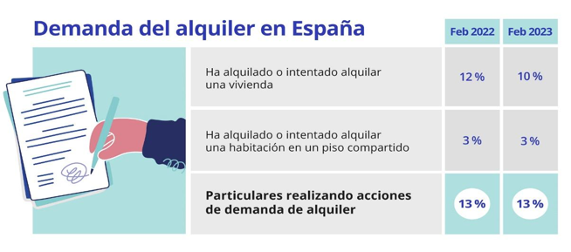

“El precio del alquiler en máximos históricos empuja cada vez más a los ciudadanos a verse en la obligación de compartir vivienda, por la imposibilidad de hacer frente al pago de una entera. Es una situación que refleja las dificultades de acceso a la vivienda de una parte muy importante de la población, ya que quienes comparten, ya no son exclusivamente estudiantes que acaban de independizarse, sino que el perfil medio es una mujer de unos 34 años. Los jóvenes ven en los pisos compartidos la única salida hacia la emancipación, ya que permite repartir gastos. Derivado de los altos precios surgen necesidades como la de ahorro, que hace que se duplique el porcentaje de quienes comparten vivienda con el objetivo de economizar sus gastos y comprar vivienda en un futuro”, explica María Matos, directora de Estudios y portavoz de Fotocasa.

Declaraciones de María Matos, directora de Estudios de Fotocasa

Uno de los motivos para compartir: ahorrar para una casa mejor

¿Por qué razones se decantan los demandantes de vivienda de alquiler por una habitación en un piso compartido? En la mayoría de los casos, los desencadenantes principales son económicos. De hecho, el motivo que mencionan casi la mitad de estas personas (44%) es que no tienen la posibilidad de pagar un alquiler ellas solas.

En línea con los asuntos económicos, también hay un 20% que lo considera una forma de poder ahorrar para comprarse otra casa en el futuro. Una razón que, además, ha crecido de manera estadísticamente significativa en el último año: en 2022 solo un 10% hacía referencia a este motivo.

Al margen de estos dos aspectos, hay otras tres razones que mencionan más del 15% de los usuarios. En primer lugar, hay un 23% que se decanta por esta modalidad de alquiler porque se adapta a lo que necesita. Y, también, hay un 15% que afirma que no ha podido encontrar nada mejor y otro 15% que lo elige porque le resulta más cómodo.
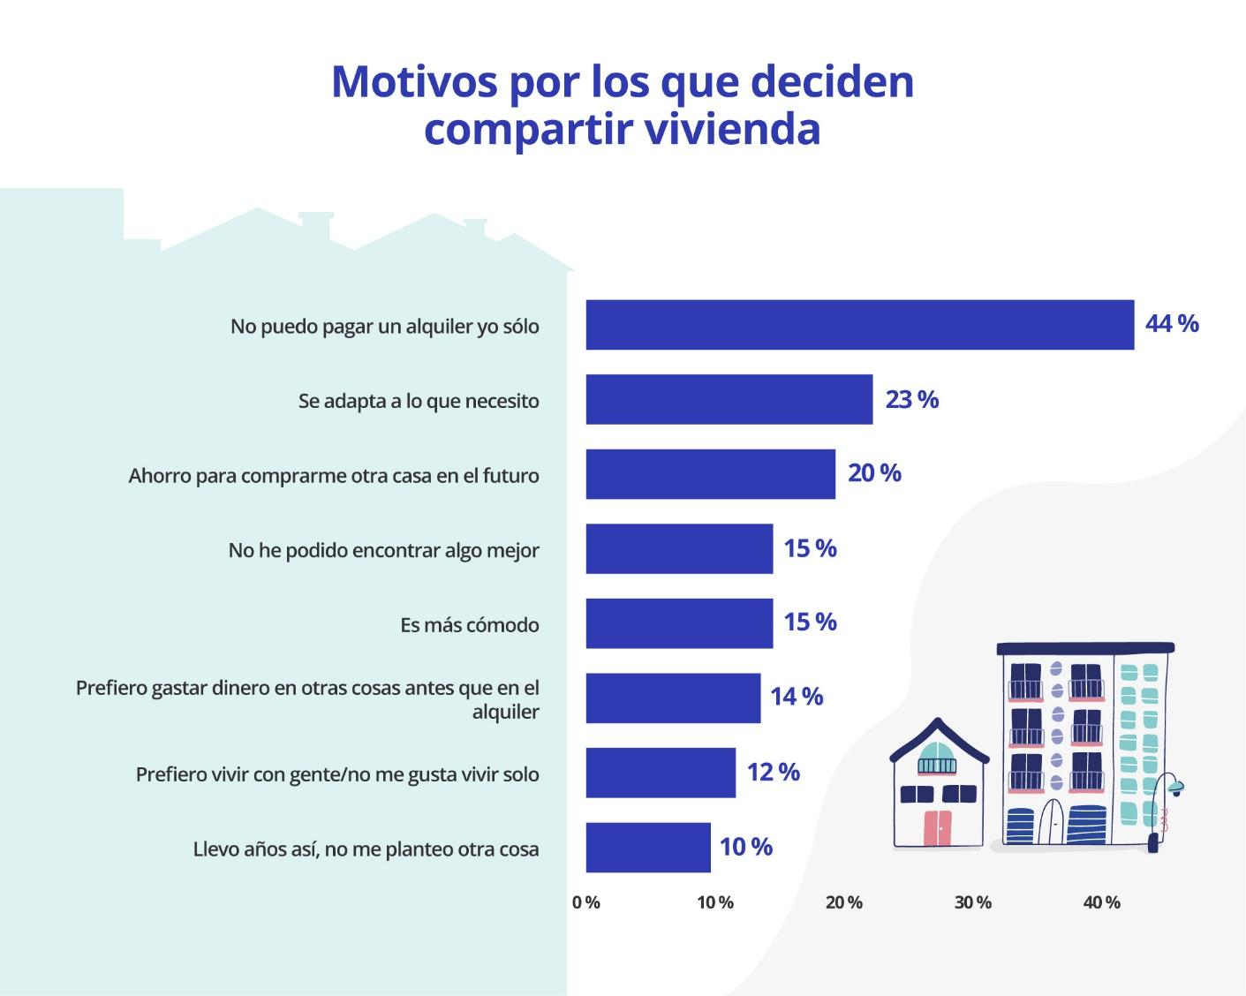
El 63 % de los inquilinos considera el precio una dificultad para acceder a una habitación en un piso compartido

Uno de cada cinco inquilinos o potenciales inquilinos de una habitación en un piso compartido (22%) busca vivienda en una provincia diferente a la de su lugar de residencia. A todos ellos hay que sumar el 36% que, pese a no moverse de provincia, sí que planea trasladarse a una localidad distinta.

Como resultado de esta operación, se puede observar que más de la mitad de las personas que participan en el mercado de alquiler como demandantes de una habitación en un piso compartido están sujetos a una movilidad considerable. Un hecho que se explica precisamente por el perfil estudiantil que caracteriza a este tipo de inquilinos, que se trasladan a otras ciudades con el objetivo de avanzar en su etapa académica.

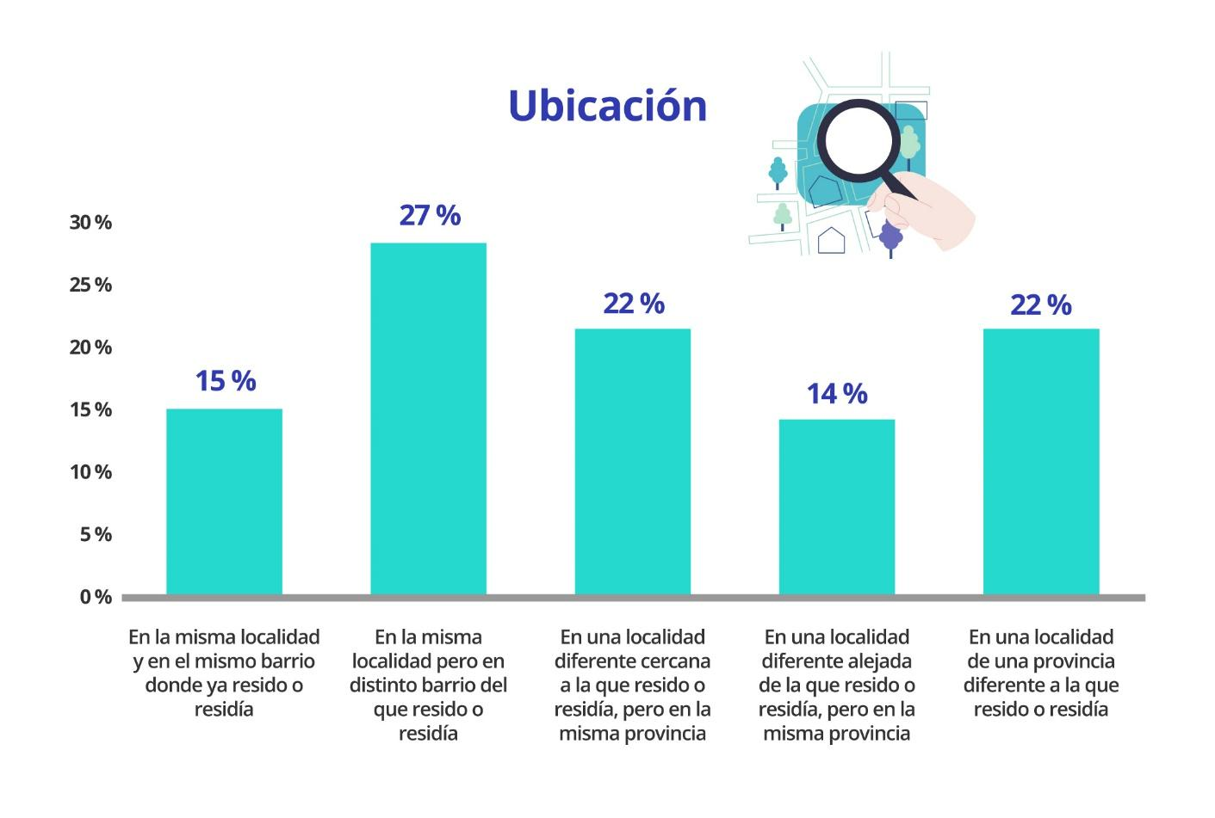

Si hablamos de piedras en el camino de búsqueda de una habitación en un piso compartido, la más repetida es el precio. De hecho, seis de cada diez inquilinos efectivos mencionan esta cuestión.

Tras el apartado económico, las tres dificultades más recurrentes son la antigüedad de las viviendas (37%), el estado de las viviendas (34%) y los requisitos que exigen los propietarios a los inquilinos (33%).

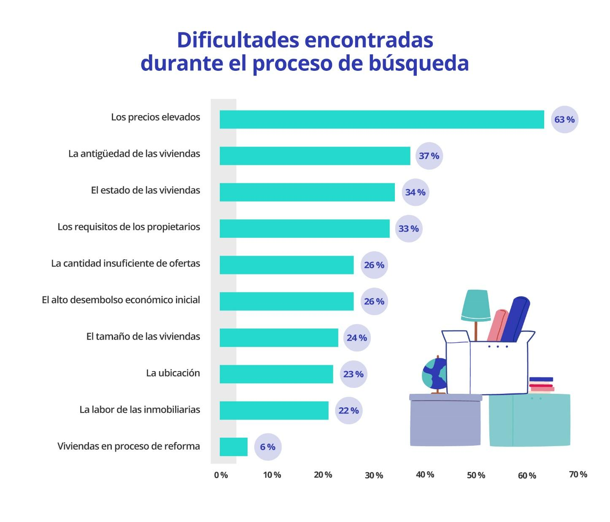

Sobre Fotocasa
Portal inmobiliario que cuenta con inmuebles de segunda mano, promociones de obra nueva y viviendas de alquiler. Cada mes genera un tráfico de 34 millones de visitas (75% a través de dispositivos móviles). Mensualmente elabora el índice inmobiliario Fotocasa, un informe de referencia sobre la evolución del precio medio de la vivienda en España, tanto en venta como en alquiler. Toda nuestra información la puedes encontrar en nuestra Sala de Prensa.
Fotocasa pertenece a Adevinta, una empresa 100% especializada en Marketplaces digitales y el único “pure player” del sector a nivel mundial.
Más información sobre Fotocasa.
Sobre Adevinta Spain
Adevinta Spain es una compañía líder en marketplaces digitales y una de las principales empresas del sector tecnológico del país, con más de 18 millones de usuarios al mes en sus plataformas de los sectores inmobiliario (Fotocasa y habitaclia), empleo (InfoJobs), motor (coches.net y motos.net) y compraventa de artículos de segunda mano (Milanuncios).
Los negocios de Adevinta han evolucionado del papel al online a lo largo de más de 40 años de trayectoria en España, convirtiéndose en referentes de Internet. La sede de la compañía está en Barcelona y cuenta con una plantilla de 1.200 personas comprometidas con fomentar un cambio positivo en el mundo a través de tecnología innovadora, otorgando una nueva oportunidad a quienes la están buscando y dando a las cosas una segunda vida.
Adevinta tiene presencia mundial en 11 países. El conjunto de sus plataformas locales recibe un promedio de 3.000 millones de visitas cada mes.
Más información en adevinta.es

Departamento Comunicación Fotocasa
Anaïs López
comunicacion@fotocasa.es
620 66 29 26

Llorente y Cuenca
Ramon Torné
rtorne@llorenteycuenca.com
638 68 19 85

Fanny Merino
emerino@llorenteycuenca.com
663 35 69 75

Paula Iglesias
piglesias@llorenteycuenca.com
662 450 236

